**Homilie - Negentiende zondag door het jaar - jaar C 07.08.2016** *Wijsheid 18, 6-9 / Hebreeën 11, 1-2.8-19 / Lucas 12, 32-40*

De lezingen van vandaag laten ons mensen ontmoeten met een open, hoopvolle blik op de toekomst. Geen gevoel van gelatenheid en onmacht, zoals we vandaag zo dikwijls ervaren. Neen, er is sprake van waakzaamheid en geloof, van vertrouwvol wachten en moedig op weg gaan.

De lezing uit het boek Wijsheid herinnert ons aan de nacht van de uittocht. Het joodse volk heeft weinig of geen perspectief in Egypte. Het verricht er zware slavenarbeid en is de gevangene van een machtige farao. Maar hun geloof in Jahwe doet het joodse volk hopen op de vervulling van de belofte op bevrijding. En ja, te midden van de duisternis van lijden en onrecht, breekt voor hen het licht van Gods reddende nabijheid door. De uittocht wordt een mijlpaal in hun geschiedenis, waarnaar ze altijd weer zullen verwijzen, vooral wanneer het moeilijk is en de toekomst duister.

De lezing uit de brief aan de Hebreeën keert nog verder terug in de tijd en schetst een prachtig beeld van Abraham. Zijn geloof maakt hem tot een trekker, een nomade van God. Hij verlaat zijn land en gaat op weg naar 'de stad met de fundamenten waarvan God de ontwerper en de bouwer is'. Het donker firmament dat bezaaid is met duizenden sterren, herinnert hem aan Jahwe’s belofte van een talrijk nageslacht. Zijn enige zoon Isaak staat hiervan aan het begin en Abraham is zelfs bereid die te offeren, omdat zijn geloof hem verder doet kijken, zelfs over de dood heen. En daardoor komt het dat hij zich tegelijk vreemd en thuis voelt op aarde. Zijn vaderland ligt elders. Hij heeft het heil alleen uit de verte gezien en toch is dit voor hem voldoende om als Gods nomade op stap te gaan.

Die beide getuigenissen uit het verleden laten ons mensen zien die een zekere vat hebben op het leven en de gebeurtenissen. Niet dat ze die naar hun hand kunnen zetten, dat ze die gebeurtenissen kunnen voorspellen of voorzien, maar wel dat ze die op zich laten afkomen vanuit een vertrouwen in Gods nabijheid. Hun geloof geeft hen het vermoeden en soms zelfs de zekerheid dat alles wat zij meemaken een bedoeling heeft. Zij dragen in zich de verwachting van een wereld zoals de Schepper die gedroomd heeft, een land van belofte dat hen wordt geschonken en tegelijk als opdracht wordt meegegeven. Wat onmogelijk lijkt, daar durven zij toch naar uitzien. Wanneer het nacht wordt, hopen zij op licht en houden zij zich vast aan de belofte dat God het leven telkens weer mogelijk maakt.

Hoe kijken wij daar tegenaan? Kunnen wij het begin van de tweede lezing beamen waarin gezegd wordt dat *‘het geloof de vaste grond is van wat wij hopen en ons overtuigt van de werkelijkheid van onzichtbare dingen’*? Gelovige mensen laten soms een vreemde indruk na. Zij geven blijk van een eigenaardig realisme, dat enerzijds de feitelijkheid van het leven onderkent zoals het is, maar anderzijds de openheid bewaart voor iets nieuws.

Misschien hebben we het daar wat moeilijk mee? Het leven op aarde is niet gemakkelijk, ook en zeker niet in deze tijd met al wat we nu meemaken en wat ons toch wel angstig of onzeker maakt. En van de andere kant hebben wij geen zicht op wat de toekomst ons brengt. Heel wat mensen leven zonder enig perspectief. In het evangelie van vandaag reageert Jezus tegen die mentaliteit. Zijn oproep tot waakzaamheid vertrekt vanuit de overtuiging dat Gods Rijk is aangebroken. Hij zégt dat niet alleen, Hij laat het ook zien en ervaren. Hij breekt de verstarde joodse godsdienstigheid open. Wie afgeschreven is, spreekt Hij aan en geneest Hij. Opvattingen rond lijden en straf, rond zonde en vergelding corrigeert Hij en daartegenover plaatst Hij de barmhartigheid van zijn Vader. Geen enkele situatie is voor Hem onherroepelijk, zolang mensen maar geloven dat er toekomst mogelijk blijft. Hij roept dan ook op om niet in te dommelen, ook al ben je overmand door onmacht omwille van ziekte, verdriet of mislukking. *‘Houd uw lendenen omgord’*, zegt Jezus – een verwijzing naar het klaarstaan bij de uittocht uit Egypte – *‘en de lampen brandend*.’

Wanneer Lucas hier enkele gelijkenissen van Jezus bij elkaar brengt, ligt de verrijzenis al achter hem. De paaservaring van de nabijheid van de verrezen Heer heeft kleine gemeenschappen van christenen doen ontstaan bij wie vrij vlug de verwachting van de wederkomst van de Messias is gegroeid. Maar het mag geen louter afwachten zijn. De Heer kan ook komen *‘in de tweede of de derde nachtwake’*, dus veel later dan aanvankelijk verwacht. De Heer is altijd ‘de Komende’.

Dus onverwacht, mogelijk zelfs in de derde of de vierde nachtwake, kan de Heer in ons midden staan. Gelukkig de mens die dan, net zoals de twee leerlingen op weg naar Emmaüs, vraagt: ‘Blijf bij ons, Heer. Breek het brood en houd maaltijd met ons’. De oproep tot waakzaamheid geldt dan ook voor alle dagen. Mogen ook wij met open ogen zien waar en in wie God naar ons toekomt of waarheen en naar wie Hij ons zendt. Mag het geloof, dat voor Abraham vaste grond betekende, ook ons vaste grond geven.

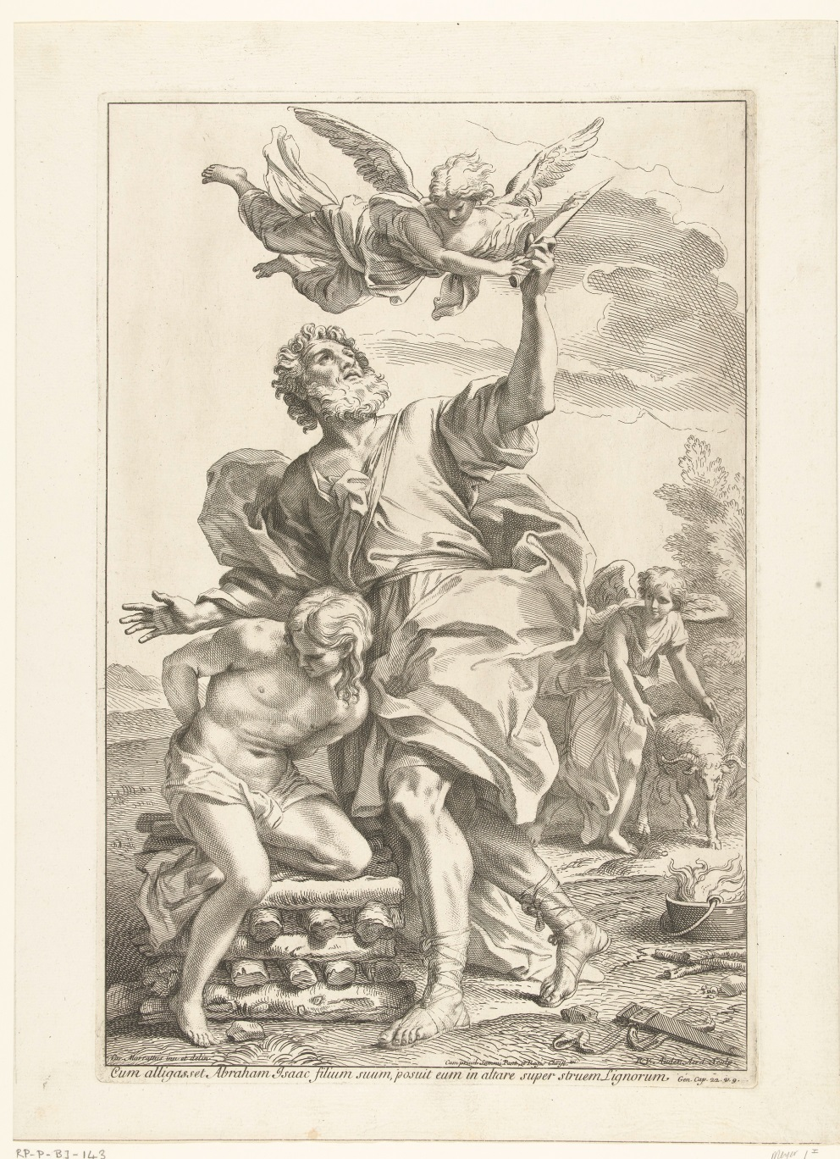

**Afbeelding:**

*‘Het offer van Abraham’,  
Ets Robert van Audenaerd   
naar tekening van Carlo Maratti, 1685-1723,   
Rijksmuseum Amsterdam*

*Jan Verheyen – Lier.*

*19de zondag door het jaar C – 7.8.2016*